طبعاً هذا من المحاضرة الثالثة

# أثر التغير في الطلب مع ثبات العرض
سوق السمك في مدينة الدمام في حالة توازن عند السعر (P1) والكمية (Q1). لنفرض أن الطلب على الأسماك قد زاد نتيجة لزيادة متوسط دخل الأسرة أو بسبب إرتفاع أسعار اللحوم كسلعة بديلة في ثبات العرض، فما هو الأثر المتوقع على سعر وكمية التوازن في سوق السمك؟

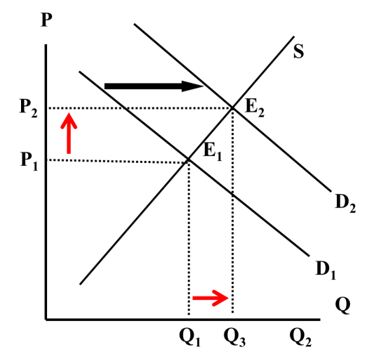

زيادة الطلب مع ثبات العرض تؤدي إلى زيادة كمية التوازن وارتفاع سعر التوازن.

# أثر التغير في العرض مع ثبات الطلب
سوق السمك في مدينة الدمام في حالة توازن عند السعر (P1) والكمية (Q1). لنفرض أن عرض الأسماك قد زاد نتيجة لزيادة أعداد الصيادين أو بسبب التقدم التقني في صناعة صيد الأسماك مع ثبات الطلب، فما هو الأثر المتوقع على سعر وكمية التوازن في سوق السمك؟

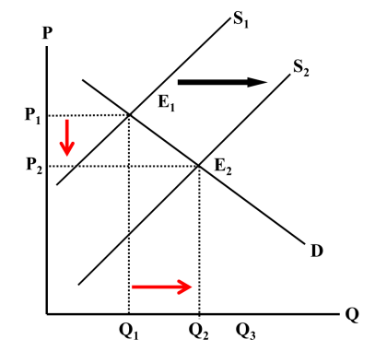

زيادة العرض فى ثبات الطلب تؤدي إلى زيادة كمية التوازن وانخفاض السعر.

# أثر التغير في الطلب والعرض معاً:
لنفرض أن الطلب على الأسماك قد زاد نتيجة لزيادة متوسط دخل الأسرة أو بسبب ارتفاع أسعار اللحوم الحمراء، ولنفرض أن عرض الأسماك قد زاد أيضاً في الوقت نفسه نتيجة لزيادة أعداد الصيادين أو بسبب التقدم التقني في صناعة صيد الأسماك، فما هو الأثر المتوقع على سعر وكمية التوازن في سوق السمك؟

تؤدي زيادة كل من الطلب والعرض إلى زيادة مؤكدة في كمية التوازن وإلى تغير غير مؤكد في سعر التوازن يعتمد على الحجم النسبي للزيادة في كل من الطلب والعرض.

قد تكون الزيادة في العرض أكبر من الزيادة في الطلب كما في الشكل 1
قد تتساوى الزيادة في كل من العرض والطلب كما في الشكل 2
قد تكون الزيادة في الطلب أكبر من الزيادة في العرض كما في الشكل 3

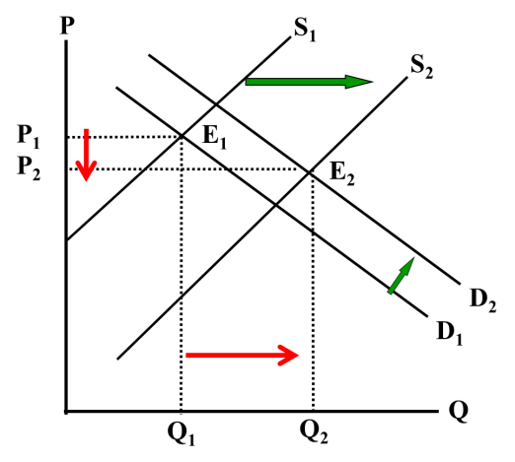
الشكل 1 إذا كانت الزيادة في العرض أكبر من الزيادة في الطلب أدى ذلك إلى زيادة في كمية التوازن وانخفاض سعر التوازن.
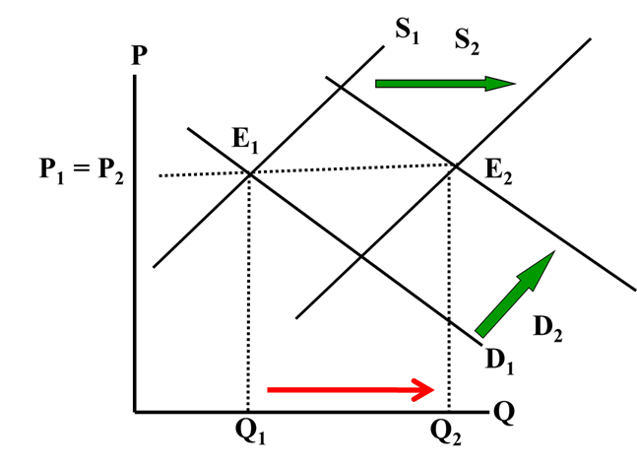
الشكل 2 تؤدي زيادة كل من الطلب والعرض بقدر متساوي إلى زيادة في الكمية بينما يبقى سعر التوازن دون أي تغيير.

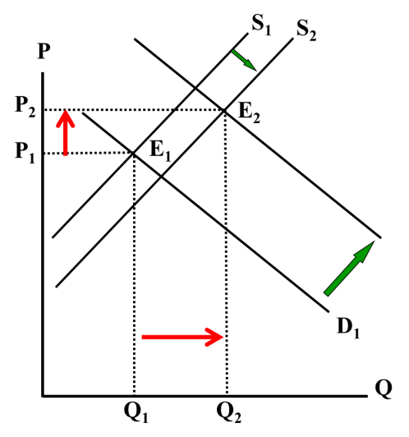

الشكل 3 إذا كانت الزيادة في الطلب أكبر من الزيادة في العرض أدى ذلك إلى زيادة في كمية التوازن مع ارتفاع سعر التوازن.

س: مؤكد انها تتجه الكمية التوازنية إلى الزيادة عند:
كل ما سبق صحيح
زيادة كل من الطلب والعرض معاً
زيادة العرض وبقاء الطلب ثابتاً
زيادة الطلب وبقاء العرض ثابتاً
يعني الحل يصير جميع ما سبق

لإنو بجميع الخيارات راح تزيد كمية التوازن
تزيد بزيادة العرض والطلب معا / وتزيد بزيادة العرض فقط دون الطلب / وتزيد بزيادة الطلب فقط دون العرض

انا اتوقع كذا الحل انتو وش رايكم ؟؟؟؟؟؟؟؟؟؟؟؟؟؟؟؟؟؟؟؟؟

